Sulz am Neckar, September 2023

Hydraulische Spannelemente neu im KIPP-Portfolio:
Für jede Spannaufgabe die richtige hydraulische Spanntechnik

Das HEINRICH KIPP WERK erweitert sein Produktportfolio im Bereich Spanntechnik um eine große Auswahl hydraulischer Spannelemente. Mit insgesamt sieben Produktfamilien lassen sich die unterschiedlichsten Aufspannungen flexibel abdecken – von einfachen Spannvorrichtungen bis hin zu voll automatisierten Anwendungen.

Neben mechanischen und pneumatischen Spannelementen stellt das HEINRICH KIPP WERK seinen Kunden jetzt auch ein umfassendes Sortiment an hydraulischer Spanntechnik zur Verfügung. Die sieben Produktgruppen Abstützelemente, Niederzugspanner, Drehhebelspanner, Hebelspanner, Blockzylinder, Einschraubzylinder und Schwenkspanner decken die Funktionen Stützen und Spannen in den verschiedensten hydraulischen Aufspannungen ab. Die hydraulischen Spannelemente von KIPP sind überall dort die Technik der Wahl, wo die Erzeugung und Übertragung großer Kräfte durch den Einsatz kleiner Spannelemente erforderlich ist.

Durch den Informationsaustausch zwischen Maschine und Spannelement ist eine gute Steuer- und Regelbarkeit der Spannvorrichtung gewährleistet, was unter anderem ein rüstzeitoptimiertes hydraulisches Spannen unterschiedlichster Werkstücke und Werkstückgruppen erlaubt. Darüber hinaus profitiert der Anwender nicht nur von den hohen Sicherheitsstandards der Spannelemente, sondern auch von einer deutlichen Reduzierung der Spann- und Entspannungszeiten.

Je nachdem, ob die Elemente in automatisierten oder nicht automatisierten Spannvorrichtungen eingesetzt werden sollen, stellt KIPP seinen Kunden einfach oder doppelt wirkende Spannelemente zur Verfügung. Während sich bei ersteren die Rückholzeit nicht definieren lässt, ist dies bei den doppelt wirkenden Spannelementen möglich, was sie für den Einsatz in automatisierten Prozessen prädestiniert.

Sieben Lösungen für verschiedenste Spannaufgaben
Mit insgesamt sieben Produktfamilien deckt KIPP alle Aufgaben im hydraulischen Spannprozess zuverlässig ab:
- Hydraulische Abstützelemente verhindern Vibrationen und Durchbiegungen am Werkstück bei der Werkstückbearbeitung.
- Hydraulische Niederzugspanner zur seitlichen Spannkraft-Übertragung auf das Werkstück.
- Hydraulische Drehhebelspanner eignen sich aufgrund ihrer kompakten Bauweise sehr gut für Spannvorrichtungen mit beengten Platzverhältnissen.
- Hydraulische Hebelspanner kommen dann zum Einsatz, wenn das Werkstück im nicht gespannten Zustand der Spannvorrichtung frei nach oben entnommen werden soll.
- Hydraulische Blockzylinder können als Druck- und Zugzylinder eingesetzt werden und sind prädestiniert für Spannaufgaben, die kurze lineare Hübe mit hohen Kräften erfordern.
- Hydraulische Einschraubzylinder können direkt in einer Spannvorrichtung verbaut und als Druck- und Zugzylinder eingesetzt werden.
- Hydraulische Schwenkspanner sind für Spannvorrichtungen ausgelegt, bei denen die Spannpunkte beim Entnehmen und Einlegen frei sein müssen.

Besuchen Sie uns vom 18. – 23. September auf der EMO 2023 in Hannover in Halle 3, Stand I30.

(Zeichen mit Leerzeichen: 2.970 Zeichen)

Bildübersicht:
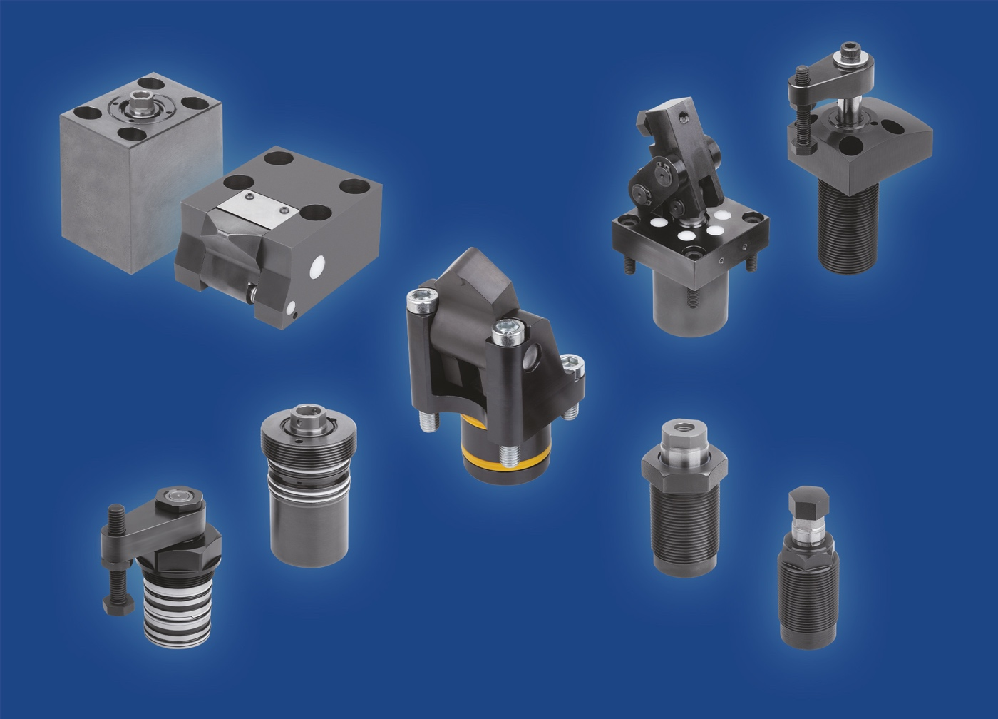
KIPP_Hydraulische Spannelemente.jpg
Das HEINRICH KIPP WERK erweitert sein Produktportfolio im Bereich Spanntechnik um eine große Auswahl hydraulischer Spannelemente. Mit insgesamt sieben Produktfamilien lassen sich die unterschiedlichsten Aufspannungen flexibel abdecken – von einfachen Spannvorrichtungen bis hin zu voll automatisierten Anwendungen. Bild: KIPP

Deeplinks:
https://www.kippwerk.de/hydraulische-spannelemente

https://www.kippwerk.de/de/produkte/BEDIENTEILE/Auflageelemente-Positionierelemente-Anschlagelemente/Aufnahmebolzen-Auflagebolzen/Abstützelemente-hydraulisch-einschraubbar-einfach-wirkend-mit-Federrückstellung/p/agid.27129

https://www.kippwerk.de/de/produkte/BEDIENTEILE/Spannelemente/Niederzugspanner/Niederzugspanner-hydraulisch-einfach-wirkend-mit-Federrückstellung/p/agid.27134

https://www.kippwerk.de/de/produkte/BEDIENTEILE/Spannelemente/Schwenkspanner/Drehhebelspanner-hydraulisch-doppelt-einfach-wirkend-mit-Federrückstellung/p/agid.27138

https://www.kippwerk.de/de/produkte/BEDIENTEILE/Spannelemente/Schwenkspanner/Hebelspanner-hydraulisch-doppelt-wirkend/p/agid.27148

https://www.kippwerk.de/de/produkte/BEDIENTEILE/Spannelemente/Zugspanner-Druckspanner/Blockzylinder-hydraulisch-mit-Metallabstreifer-doppelt-einfach-wirkend-mit-Federrückstellung/p/agid.27155

https://www.kippwerk.de/de/produkte/BEDIENTEILE/Spannelemente/Zugspanner-Druckspanner/Einschraubzylinder-hydraulisch-doppelt-wirkend/p/agid.27161

https://www.kippwerk.de/de/produkte/BEDIENTEILE/Spannelemente/Schwenkspanner/Schwenkspanner-hydraulisch-doppelt-einfach-wirkend-mit-Federrückstellung/p/agid.27173

Weitere Informationen und Pressefotos
Siehe www.kipp.com, Region: Deutschland, Rubrik: News/Pressebereich

Meta-Title: KIPP erweitert Portfolio um hydraulische Spanntechnik

Meta-Description: Mit insgesamt sieben Produktfamilien deckt KIPP alle Aufgaben im hydraulischen Spannprozess zuverlässig ab.

Keywords: KIPP, HEINRICH KIPP WERK, hydraulische Spanntechnik, hydraulische Spannelemente, hydraulisches Spannen, Abstützelemente hydraulisch, Niederzugspanner hydraulisch, Drehhebelspanner hydraulisch, Hebelspanner hydraulisch, Blockzylinder hydraulisch, Einschraubzylinder hydraulisch, Schwenkspanner hydraulisch, Rüstzeitoptimierung, Prozesssteuerung, Automatisierung

Download-Area:
https://kippwerk.de/de/pressebereich

HEINRICH KIPP WERK GmbH & Co. KG
Andre Jerke, Marketing
Heubergstraße 2
72172 Sulz am Neckar

Telefon: 07454 793-7644
E-Mail: andre.jerke@kipp.com

Pressestelle:
Köhler + Partner GmbH
Brauerstraße 42 • 21244 Buchholz i.d.N.
Telefon +49 (0) 4181 92892-0 • Fax +49 (0) 4181 92892-55
info@koehler-partner.de • www.koehler-partner.de

